電通二乙微處理器實驗 實驗結報

實驗名稱 | 四合一七段顯示器
組別 | 1 | 組員 | 薛華慶

- 實驗目的
使4合1七段顯示器有計時器的功用
- 實驗步驟
先判斷是共陰還是共陽，在依據接腳去接上7697的pin
- 程式碼
CheckPoint 1 普通計時器
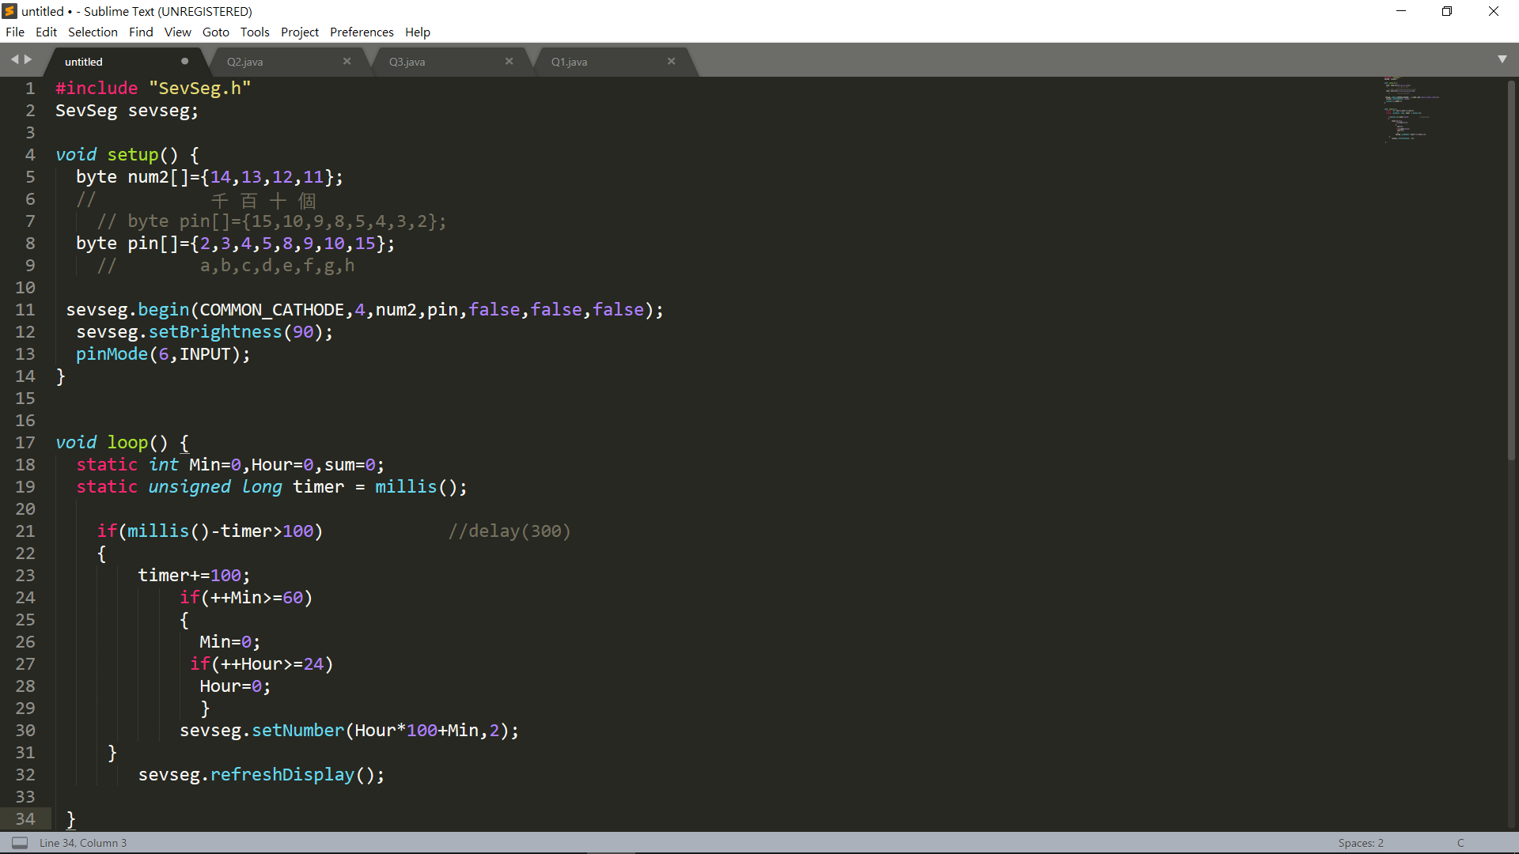

CheckPoint2 接按鈕按下即歸零
#include "SevSeg.h"
SevSeg sevseg;

void setup() {
byte num2[]={14,13,12,11};
// 千 百 十 個
// byte pin[]={15,10,9,8,5,4,3,2};
byte pin[]={2,3,4,5,8,9,10,15};
// a,b,c,d,e,f,g,h

sevseg.begin(COMMON_CATHODE,4,num2,pin,false,false,false);
sevseg.setBrightness(90);
pinMode(6,INPUT);
pinMode(7,INPUT);//Button 2
}

void loop() {
static int Min=0,Hour=0;
static unsigned long timer = millis();
int sum=0;

if(digitalRead(6)
{
Min=0;
Hour=0;
}

if(millis()-timer>100) //delay(300)
{
timer+=100;
sevseg.setNumber(Hour*100+Min,2);
if(++Min>=60)
{
Min=0;
if(++Hour>=24)
Hour=0;
}
}
sevseg.refreshDisplay();
}
}

CheckPoint3 在接一顆按鈕按著時為倒數
#include "SevSeg.h"
SevSeg sevseg;

void setup() {
byte num2[]={14,13,12,11};
// 千 百 十 個
// byte pin[]={15,10,9,8,5,4,3,2};
byte pin[]={2,3,4,5,8,9,10,15};
// a,b,c,d,e,f,g,h

sevseg.begin(COMMON_CATHODE,4,num2,pin,false,false,false);
sevseg.setBrightness(90);
pinMode(6,INPUT);
pinMode(7,INPUT);//Button 2
}

void loop() {
static int Min=0,Hour=0;
static unsigned long timer = millis();
int sum=0;

if(digitalRead(6)
{
Min=0;
Hour=0;
}

if(digitalRead(7))
{

if(millis()-timer>100)
{
timer+=100;
sevseg.setNumber(Hour*100+Min,2);
if(--Min<=0)
{
Min=59;
if(--Hour<=0)
Hour=23;
}
}
sevseg.refreshDisplay();
}

else
{
if(millis()-timer>100) //delay(300)
{
timer+=100;
sevseg.setNumber(Hour*100+Min,2);
if(++Min>=60)
{
Min=0;
if(++Hour>=24)
Hour=0;
}
}
sevseg.refreshDisplay();
}
}

- 實驗結果及分析

Sevseg.h的使用需詳讀
Sevseg.begin()參數也要注意
- 心得討論
看來這禮拜的題目可能會是期中考的大魔王
會想選擇考試的原因是上次的結報 被弄丟在台中了= =
- 修正電路圖
- 修正程式碼

